Deux grands types de diabètes : le diabète de type 1 et le diabète de type 2
Chaque atelier : un rédacteur, deux orateurs
Atelier 1 :
Diagnostiquer un diabète :
A partir de ces deux documents, montrer comment ces observations cliniques permettent de diagnostiquer les deux types de diabète :
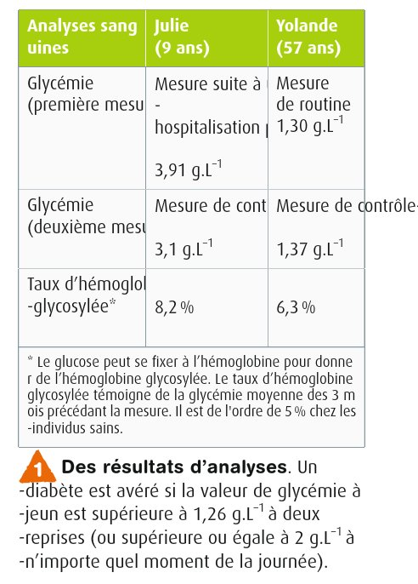 | 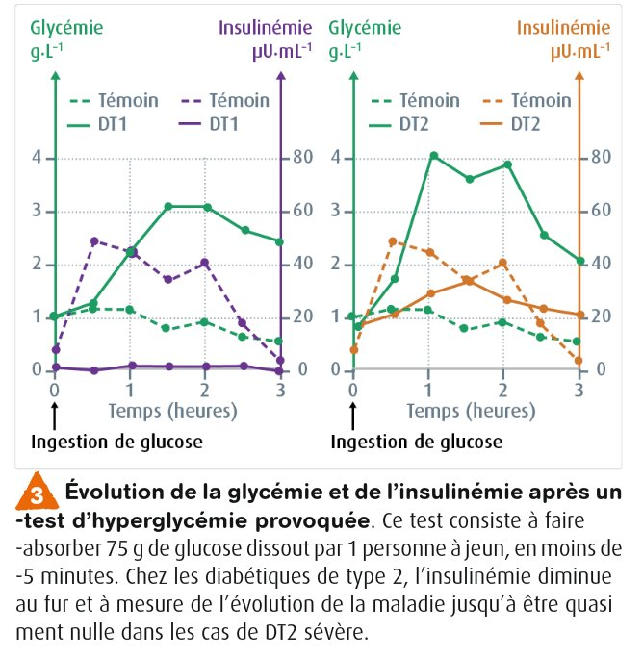

Le diabète de type 1
Chaque atelier : un rédacteur, deux orateurs
Atelier 2 :
Origine du diabète de type 1
A partir de l’ensemble des documents proposés, discuter de l’origine et des facteurs responsables de l’apparition du diabète de type 1.
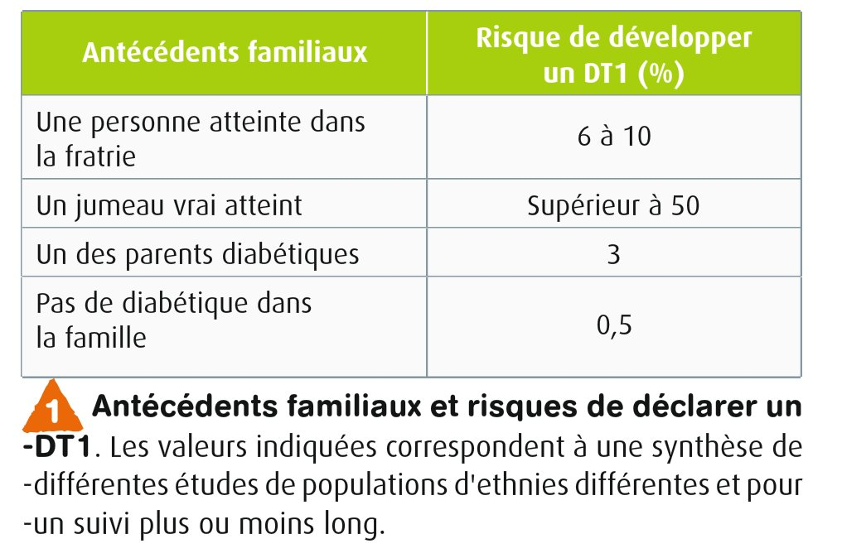 | 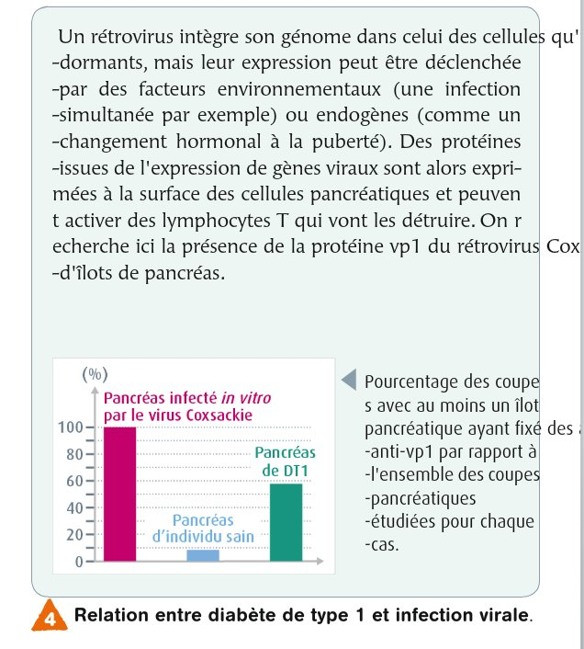

Le diabète de type 1
Chaque atelier : un rédacteur, deux orateurs dont un messager
Atelier 3 :
Origine physiologique du diabète de type 1
A partir de l’ensemble des documents proposés,
- expliquez pourquoi le pancréas n’assure plus son rôle dans la régulation de la glycémie dans le cas du diabète de type 1.
- expliquez en quoi cette origine est différente de celle du diabète de type 1 (voir atelier 6)
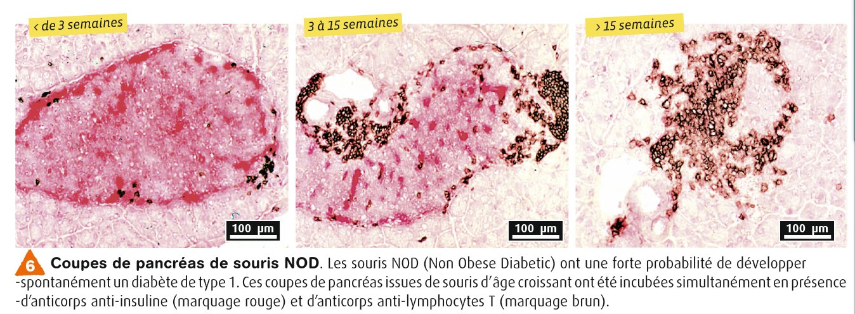
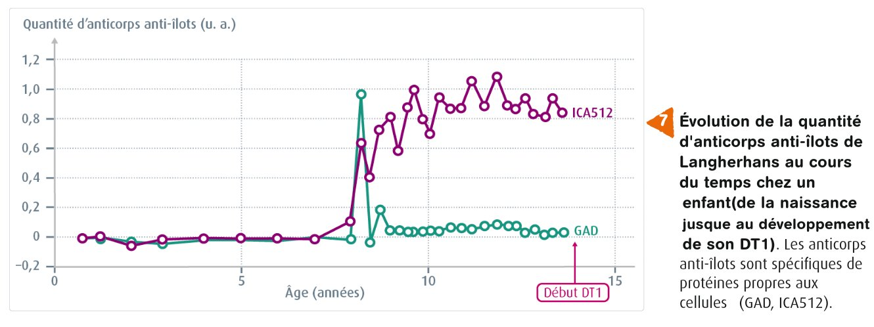

Le diabète de type 2
Chaque atelier : un rédacteur, deux orateurs
Atelier 4 :
Les facteurs du diabète de type 2
A partir de l’ensemble des documents proposés, montrez les facteurs qui favorisent l’apparition d’un diabète de type 2.
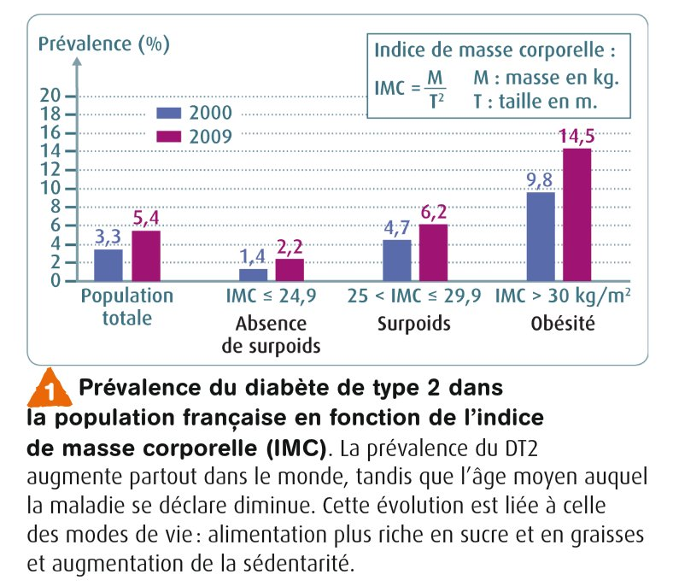
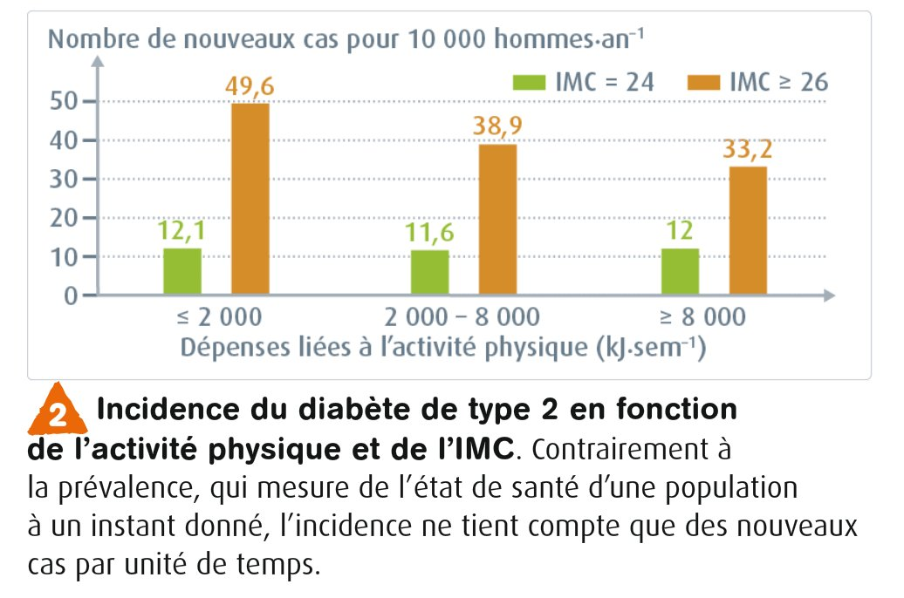

Le diabète de type 2
Chaque atelier : un rédacteur, deux orateurs dont un messager.
Atelier 5 :
Origine du diabète de type 2
A partir de l’ensemble des documents proposés,
- montrez l’origine possible d’un diabète de type 2 en comparant les résultats avec celui d’un diabète de type 1 (voir atelier 2).
- Montrez comment évolue le diabète de type 2 chez un individu diabétique.

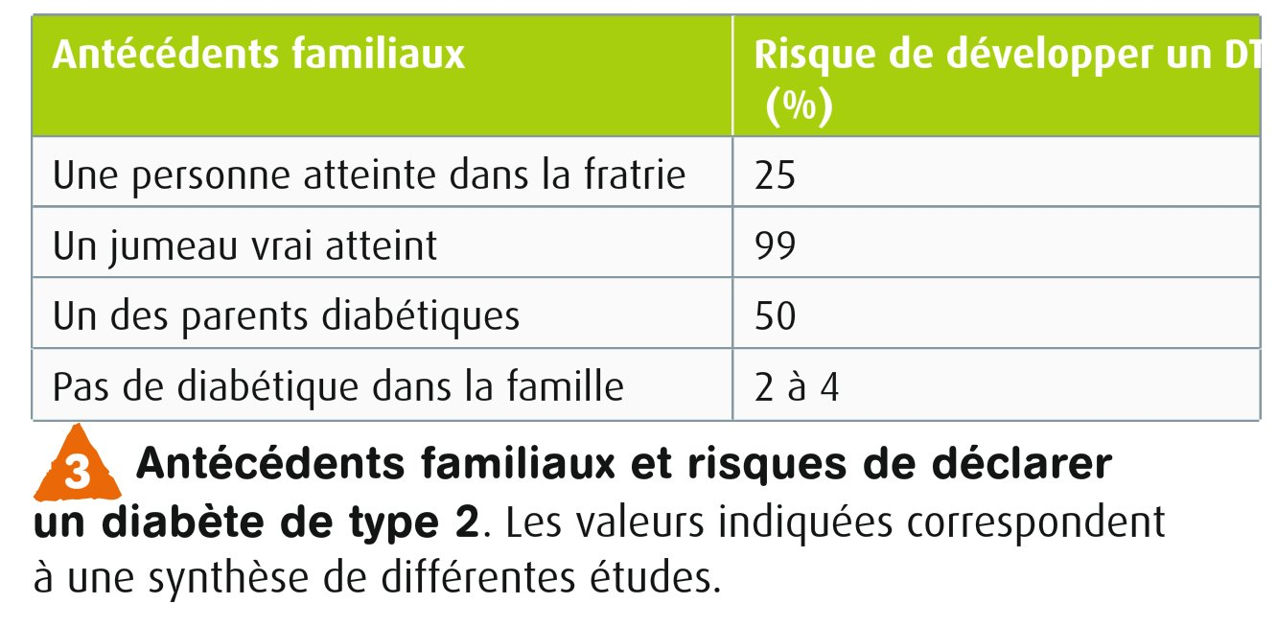

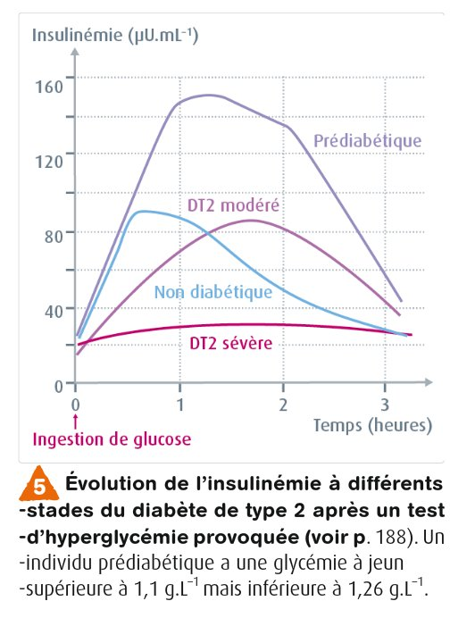

Le diabète de type 2
Chaque atelier : un rédacteur, deux orateurs dont un messager.
Atelier 6:
Origine physiologique du diabète de type 2
A partir de l’ensemble des documents proposés,
- montrer les origines physiologiques du diabète de type 2.
- expliquez en quoi cette origine est différente de celle du diabète de type 1 (voir atelier 3)

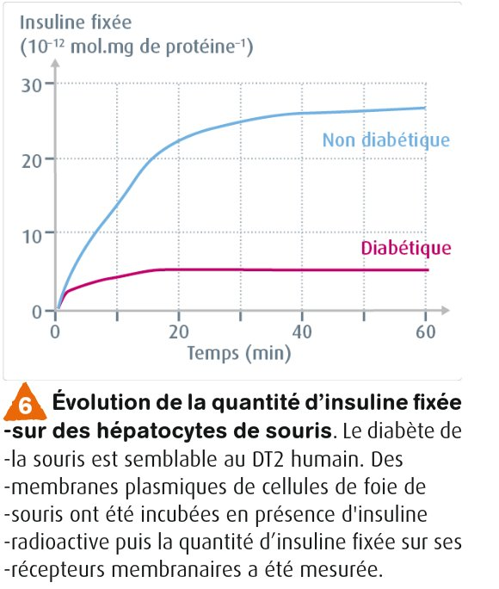
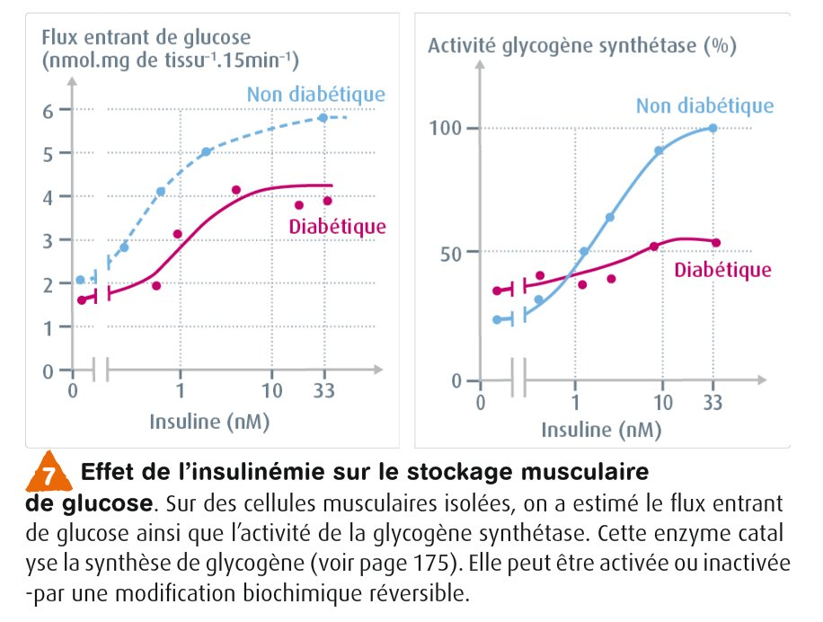
Bilan :
Sous forme d’un schéma :
- donner les points communs entre les deux types de diabète
- donner les différences
- donner les facteurs qui favorisent l’un ou l’autre des deux types de diabète
- expliquer comment on peut agir sur ces deux types de diabètes pour en diminuer les effets néfastes sur l’organisme.

